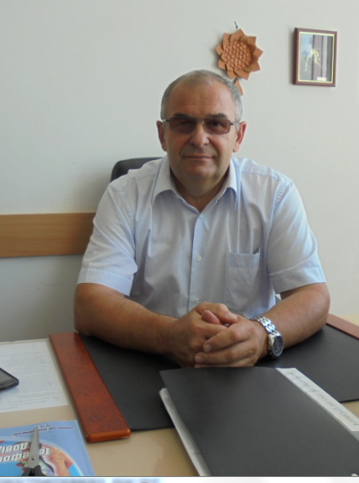

ПРОТОКОЛ №9
ЗАСІДАННЯ ПОСТІЙНОЇ ДЕПУТАТСЬКОЇ КОМІСІЇ З ПИТАНЬ РЕГЛАМЕНТУ, ДЕПУТАТСЬКОЇ ЕТИКИ, КОНТРОЛЮ ЗА ВИКОНАННЯМ РІШЕНЬ РАДИ, СПІВПРАЦІ З ОРГАНАМИ САМООРГАНІЗАЦІЇ НАСЕЛЕННЯ, ЗАКОННОСТІ ТА ПРАВОПОРЯДКУ, ЗАПОБІГАННЯ І ПРОТИДІЇ КОРУПЦІЇ, ОХОРОНИ ПРАВ І ЗАКОННИХ ІНТЕРЕСІВ ГРОМАДЯН

19.08.2016
Присутні: секретар комісії Олександр Матвієнко (ПЛ), члени комісії Юрій Шинкар (РПЛ), Олександр Чорний (БПП)
Відсутні: ‒ Віта Гончар (БПП) ‒ причина невідома, Андрій Конон (НК) ‒ робота за межами міста.
У засіданні комісії брав участь секретар ради Петро Бочарін.
Порядок денний:
- Вибори голови постійної комісії з питань регламенту, депутатської етики, контролю за виконанням рішень ради, співпраці з органами самоорганізації населення, законності та правопорядку, запобігання і протидії корупції, охорони прав і законних інтересів громадян.
- Вибори голови постійної комісії з питань земельних відносин, комунальної власності, будівництва та архітектури.
- Перейменування міста.
- Договір оренди на приміщення по вул. Покровська, 49 з ГО «Інститут підтримки громадських ініціатив».
- Дообрання членів виконкому.
- Розгляд питань порядку денного чергової сесії ради:
  - Про внесення змін до Програми благоустрою м. Переяслава-Хмельницького на 2015-2017 роки.
  - Про внесення змін до рішення Переяслав-Хмельницької міської ради VIІ скликання від 14.01.2016 № 04-07-VІI «Про бюджет міста Переяслава-Хмельницького на 2016 рік (у новій редакції)».
  - Про затвердження міської програми «Електронне відкрите місто» на 2016-2018 рр.
  - Про створення комунального підприємства «Благоустрій» Переяслав-Хмельницької міської ради Київської області шляхом виділу цехів зі складу комунального підприємства «Виробниче управління житлово-комунального господарства» Переяслав-Хмельницької міської ради Київської області та комунального підприємства Переяслав-Хмельницьке виробниче управління комунального господарства.
  - Про звернення до суду щодо визнання незаконними та скасування рішень міської ради від 20.10.2015 №123-79-VI, від 17.12.2015 №66-03-VI та визнання недійсним з моменту укладення договору оренди землі, укладеного 28.12.2015 №1064 між Переяслав-Хмельницькою міською радою і ТОВ «Енергопромислова група «ЮГЕНЕРГОПРОМТРАНС».
  - Про присвоєння звання Почесного громадянина міста Переяслава-Хмельницького.
  - Про передачу відділу освіти Переяслав-Хмельницької міської ради окремих повноважень щодо управління майном комунальної власності, що перебуває в його оперативному управлінні.
  - Про надання в оренду Переяслав-Хмельницькому міському центру соціальних служб для сім’ї, дітей та молоді приміщення, що знаходиться за адресою: вул. Шевченка, 22А.
Слухали: секретаря комісії О.Матвієнка, який запропонував затвердити вказаний вище порядок денний.
Голосували: «за» — одноголосно.
- Слухали: секретаря комісії Олександра Матвієнка, який звернув увагу присутніх на те, що вже тривалий час комісія з питань регламенту, депутатської етики, контролю за виконанням рішень ради, співпраці з органами самоорганізації населення, законності та правопорядку, запобігання і протидії корупції, охорони прав і законних інтересів громадян не має свого голови. Запропонував на наступну вересневу сесію включити в порядок денний питання обрання голови комісії.
Вирішили: включити в порядок денний наступної вересневої сесії питання обрання голови комісії.
Голосували: «за» — одноголосно.
- Слухали: секретаря комісії Олександра Матвієнка, який звернув увагу присутніх на те, що вже тривалий час комісія з питань земельних відносин, комунальної власності, будівництва та архітектури фактично не має голови. Для визначення з цього питання запропонував включити в порядок денний наступної вересневої сесії питання обрання голови комісії.
Вирішили: включити в порядок денний наступної вересневої сесії питання обрання голови комісії.
Голосували: «за» — одноголосно.
- Слухали: секретаря комісії Олександра Матвієнка, який звернув увагу присутніх на те, що кілька місяців тому закінчилося громадське обговорення питання перейменування міста й повернення йому історичної назви Переяслав.
Вирішили: включити в порядок денний наступної вересневої сесії питання перейменування міста.
Голосували: «за» — одноголосно.
- Слухали: секретаря комісії Олександра Матвієнка, який нагадав присутнім про питання, яке піднімала на сесії 7 липня депутат Лідія Оверчук. Воно стосується договору оренди на приміщення по вул. Покровська, 49 з ГО «Інститут підтримки громадських ініціатив». Незважаючи на те, що рішення про оренду було прийняте ще 5 квітня, на початку липня договір ще не був підписаний;
начальника відділу комунального майна Інну Біляй, яка показала відповідний договір оренди, підписаний 20 липня.
Вирішили: інформацію взяти до уваги.
Голосували: «за» — одноголосно.
- Слухали: секретаря комісії Олександра Матвієнка, який звернув увагу присутніх на те, що після виходу зі складу виконкому Віктора Хоменка кількість його членів зменшилася до 17-ти. Запропонував включити в порядок денний наступної вересневої сесії питання дообрання членів виконкому і заповнення всіх вакансій.
Вирішили: підтримати пропозицію О.Матвієнка.
Голосували: «за» — одноголосно.
- Розгляд питань порядку денного чергової сесії ради:
  - Слухали: секретаря ради Петра Бочаріна, який повідомив, які зміни вносяться до програми благоустрою міста і пояснив, що кошти на додаткові роботи з’явилися внаслідок перевиконання бюджету за І півріччя.
Вирішили: взяти інформацію до відома.
Голосували: «за» — одноголосно.
  - Слухали: секретаря ради Петра Бочаріна, який повідомив, які зміни вносяться до бюджету і пояснив, що додаткові кошти з’явилися внаслідок перевиконання бюджету за І півріччя.
Вирішили: взяти інформацію до відома, рекомендувати раді прийняти відповідне рішення.
Голосували: «за» — одноголосно.
  - Слухали: секретаря ради Петра Бочаріна, який пояснив суть програми «Електронне відкрите місто».
Вирішили: взяти інформацію до відома, рекомендувати раді прийняти відповідне рішення.
Голосували: «за» — одноголосно.
  - Слухали: секретаря ради Петра Бочаріна, який пояснив нагальну необхідність створення комунального підприємства «Благоустрій» та коротко зупинився на основних обов’язках цього КП.
Вирішили: взяти інформацію до відома, рекомендувати раді прийняти відповідне рішення.
Голосували: «за» — одноголосно.
  - Слухали: секретаря ради Петра Бочаріна, який розповів, що ТОВ «Югенергопромтранс» подало, нарешті, міськраді лист із проханням змінити формулювання договору оренди в зв’язку з тим, що вони відмовилися від ідеї будівництва ТЕЦ, а будуватимуть на орендованій ділянці деревообробний цех. Тому звернення до суду з проханням розірвати договір оренди втрачає актуальність. Потрібно прийняти рішення про внесення змін до договору оренди.
Вирішили: взяти інформацію до відома, рекомендувати раді прийняти відповідне рішення.
Голосували: «за» — одноголосно.
  - Слухали: секретаря ради Петра Бочаріна, який розповів, що на присвоєння звання Почесного громадянина міста були подані кандидатури Ольги Тесленко та Єлизавети Миздренко. Після засідання експертної ради будемо розглядати її рекомендації.
Вирішили: взяти інформацію до відома.
Голосували: «за» — одноголосно.
  - Слухали: секретаря ради Петра Бочаріна, який повідомив, що комісія з питань земельних відносин, комунальної власності, будівництва та архітектури рекомендувала зняти з порядку денного питання передачі відділу освіти Переяслав-Хмельницької міської ради окремих повноважень щодо управління майном комунальної власності, що перебуває в його оперативному управлінні.
Вирішили: підтримати комісію з питань земельних відносин, комунальної власності, будівництва та архітектури рекомендувала зняти з порядку денного питання передачі відділу освіти Переяслав-Хмельницької міської ради окремих повноважень щодо управління майном комунальної власності, що перебуває в його оперативному управлінні.
Голосували: «за» — одноголосно.
  - Слухали: секретаря ради Петра Бочаріна, який пояснив необхідність переїзду міського центру соціальних служб для сім’ї, дітей та молоді в приміщення, що знаходиться за адресою: вул. Шевченка, 22А. Бо те приміщення по вул. Б.Хмельницького, 29/36, яке МЦСССДМ займає нині, перейде в розпорядження ЦНАП.
Вирішили: взяти інформацію до відома, рекомендувати раді прийняти відповідне рішення.
Голосували: «за» — одноголосно.
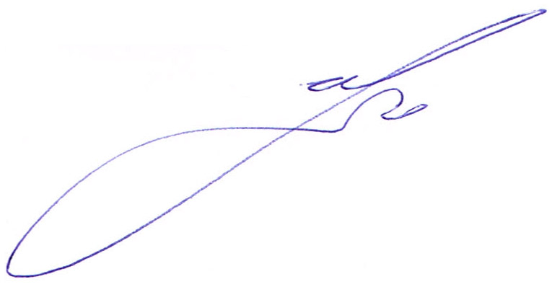

Секретар комісії О. В. Матвієнко

Член комісії Ю. С. Шинкар

